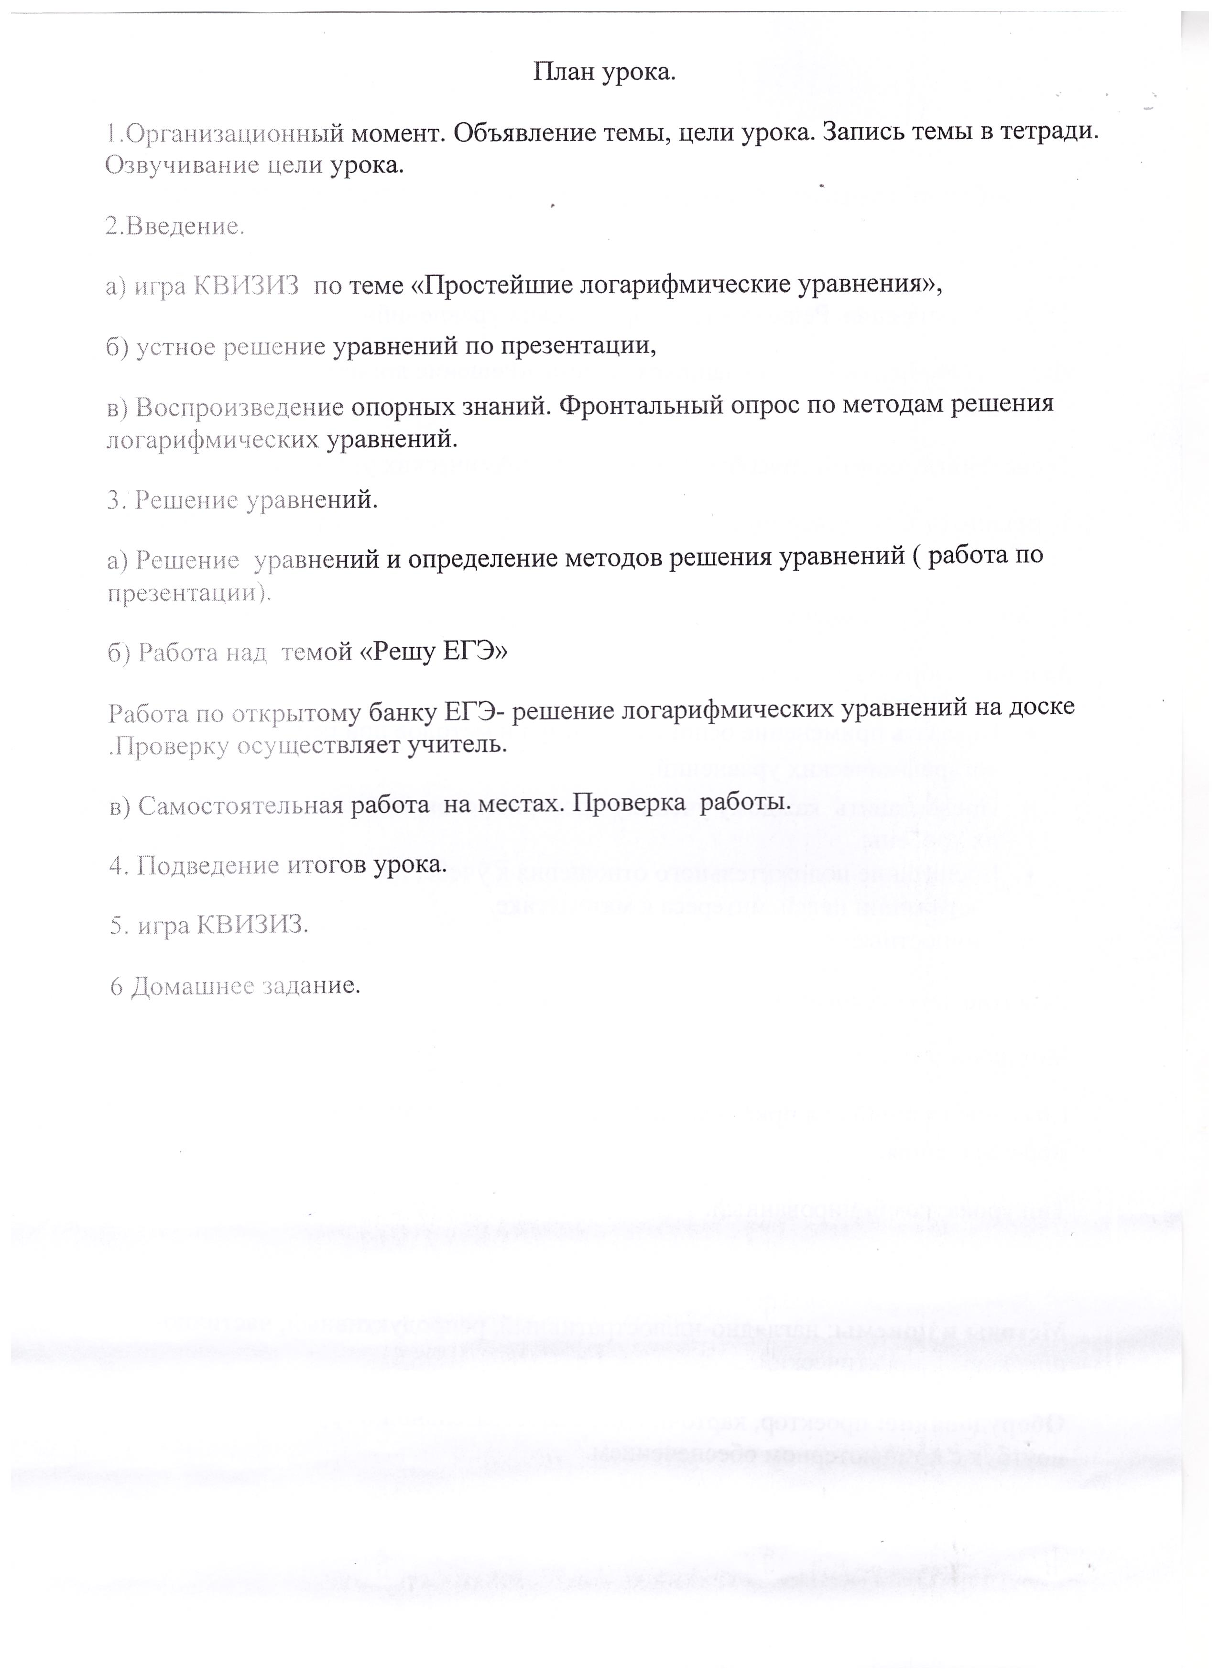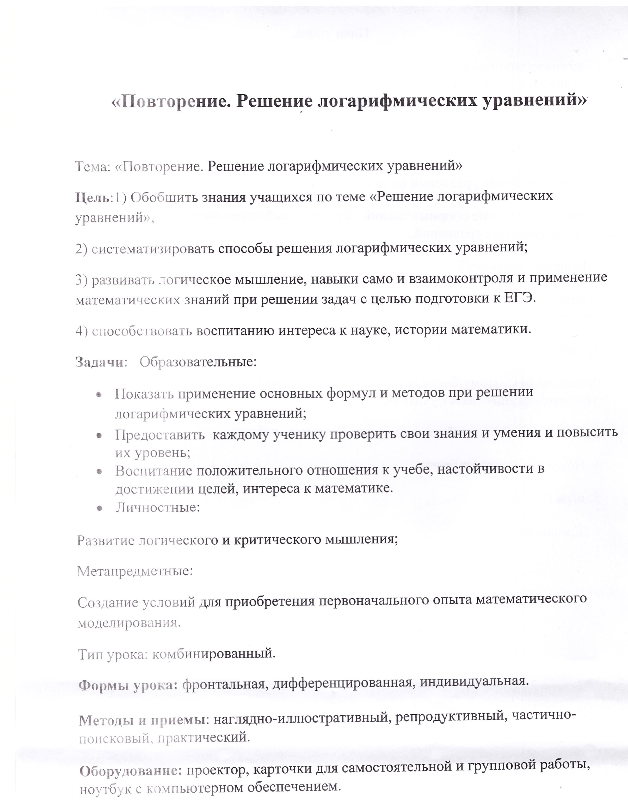

1вариант | 2 вариант
1. log1(7𝑥 − 3) = log1(5𝑥 + 11)  7 7 | 1.log11(4 − 𝑥) = log11(6 + 𝑥)
2. log8(5 − 𝑥) = 2 | 2. log1(5𝑥 + 1) = −2  4
3. log1(4 + 5𝑥) = −2  3 | 3.log₇ 𝑥 = log₇ 10 − 2log₇ √5
4.log3 𝑥 = 2log3 6 + log3 5 | 4. log4(15 − 3𝑥) = 3
5. log3(𝑥 + 1) + log3(𝑥 + 3) = 1 | 5.log2(𝑥² + 6𝑥 − 3) − log2(𝑥 + 3) = 2
3 вариант | 4 вариант
1. log2(2 − 9𝑥) = log2(27 − 4𝑥)  5 5 | 1. log0,7(4 − 7𝑥) = log0.7(8𝑥 − 11)
2. log9(7 − 2𝑥) = 2 | 2. log7(4𝑥 − 11) = 2
3. log1(3 − 10𝑥) = −2  6 | 3.log 4𝑥 = 3log 3 + log 8  4 4 4
4.log8 𝑥 = 3log8 5 − log8 10 | 4. log0,2(5𝑥 − 10) = −2
5. log 1 (𝑥 − 1) + log 1 (𝑥 + 2) = −1  10 10 | 5.log2(𝑥 − 4) + log2(2𝑥 − 1) = log2 9
5 вариант | 6 вариант
1. log1(7𝑥 − 3) = log1(5𝑥 + 11)  7 7 | 1. log0,6(6 − 0,5𝑥) = log0,6(2,5𝑥 − 3)
2. log3(1 + 𝑥) = 2 | 2. log2(7 + 2𝑥) = 3
3. log1(3 − 2𝑥) = −4  3 | 3. log1(3 − 𝑥) = −3  5
4.log7(3 − 𝑥) = 2log7 4 | 4.log6( 𝑥 + 2) = log6 15 − log6 3
5. lg(3𝑥² + 12𝑥 + 19) − lg(3𝑥 + 4) = 1 | 5. log5( 𝑥 + 1) + log5(𝑥 + 5) = 1
7 вариант | 8 вариант
1.log2(𝑥 + 3) = log2(3𝑥 − 15) | 1.log11(𝑥² − 1) = log11 3
2. log1(10 − 𝑥) = −3  3 | 2. log1(2𝑥 − 6) = −5  2
3.log 𝑥 = log 20 − 3log 3√4  13 13 13 | 3.log₇(1 − 𝑥) = log₇ 8 − 4log₇ √2
4. log6(3𝑥 − 8) = 0 | 4. log2(3𝑥² − 3𝑥 + 4) = 2
5. lg(3𝑥² − 17𝑥 + 2) − lg(𝑥² − 6𝑥 + 1) = lg 2 | 5.lg(𝑥 − √15) + lg(𝑥 + √15) = 1
Ответы:

№ | 1 в | 2 в | 3 в | 4 в | 5 в | 6 в | 7 в | 8 в
1 | 7 | -1 | -5 | ∅ | 7 | 3 | 9 | ±2
2 | -59 | 3 | -37 | 15 | 8 | 0,5 | -17 | 19
3 | 1 | 2 | -3,3 | 54 | -39 | -122 | 5 | -1
4 | 180 | -16¹  3 | 12,5 | 7 | -13 | 3 | 3 | 0;1
5 | 0 | 3 | 3 | 5 | 7;-1 | 0 | 0 | 5

